WEB DE VIAJES LOW-COST DIVERJET

Sergio García Ramírez y Hugo fernandez Balastegui

ÍNDICE
1.Introducción
2.Elección de la idea
3.Necesidad detectada
4.Objetivos
5. Descripción general de la web
6.Estructura del sitio web
7.Diseño de la interfaz
8.Tecnologías utilizadas
9.Dificultades encontradas
10.Soluciones aplicadas
11.Plan de mejora futura
12. Conclusiones

ESTRUCTURA LIMPIA (VERSIÓN BUENA)

1. Portada

2. Índice

3. Introducción
Qué es la web
DiverJet es una web de viajes low cost por Europa, cuenta con diferentes destinos, los precios son tan baratos porque trabaja con diferentes compañías, las cuales en muchas ocasiones tienen asientos en vuelos que no se venden, entonces nosotros hacemos de mediadores y nos encargamos de liquidar esos asientos sobrantes.
Qué ofrece
Esta web se centra en ofrecer la oportunidad de vivir experiencias, de poder apreciar la cultura que tenemos en Europa a precio accesible, damos la oportunidad para que cualquier persona pueda viajar y ver mundo, también damos consejos para que en tus viajes ahorres dinero.

4. Elección de la idea
Cómo surgió
Tras bastante pensar decidimos que una buena idea sería una agencia de viajes ya que la forma de organizarlo la teníamos medio visualizada, tras utilizar la herramienta Stitch para darle forma decidimos que era con lo que queríamos trabajar.
Por qué viajes low cost
Decidimos que serían viajes low cost, ya que nos pareció que sería algo mucho más llamativo, pensamos que las ofertas siempre son vistosas y llaman la atención, por lo que si hiciéramos una web entera de “chollazos” podría quedar muy bien.

Alternativas descartadas
En un inicio pensamos en hacer una web relacionada con nuestro campo, sin embargo la complejidad para que las cosas quedarán realmente bien nos hizo descartar la idea, ya que si algo es difícil que quede bien y además tampoco es algo especial y era una idea que fácilmente la podrían haber cogido otro grupo por lo que no nos diferenciaríamos de los demás.

5. Necesidad detectada
Problema real
El precio de los vuelos es bastante elevado, muchas personas no pueden permitirse o deciden no gastar tanto dinero en un viaje, nosotros solventamos y alivianamos este apartado.
Público objetivo
Principalmente nos enfocamos en personas jóvenes que quieren vivir aventuras, nosotros les damos la oportunidad de poder hacer un viaje de manera económica, nos centramos en este público ya que no tienen tantas responsabilidades y pueden ser más flexibles ya que nuestros viajes están predefinidos y no se puede elegir las fechas.

6. Objetivos
Objetivo principal
Nuestro objetivo principal es permitir a cualquier persona que tenga un bajo presupuesto poder viajar por Europa.
Objetivo propio
Nuestro objetivo con esta web, era que fuera visualmente llamativa, pero que al mismo tiempo no estuviera saturada y fuera limpia, nos gusta sobre todo la eficacia de con algo simple crear algo realmente bueno.

7. Descripción general de la web
Qué hace la web y cómo interactúa el usuario
La web tiene interactividad entre diferentes páginas, permite visualizar diferentes destinos de viajes, seleccionar el número de viajantes y sus rangos de edad, en la pie de página se encuentran nuestros datos de contacto

8. Estructura del sitio web
Página principal
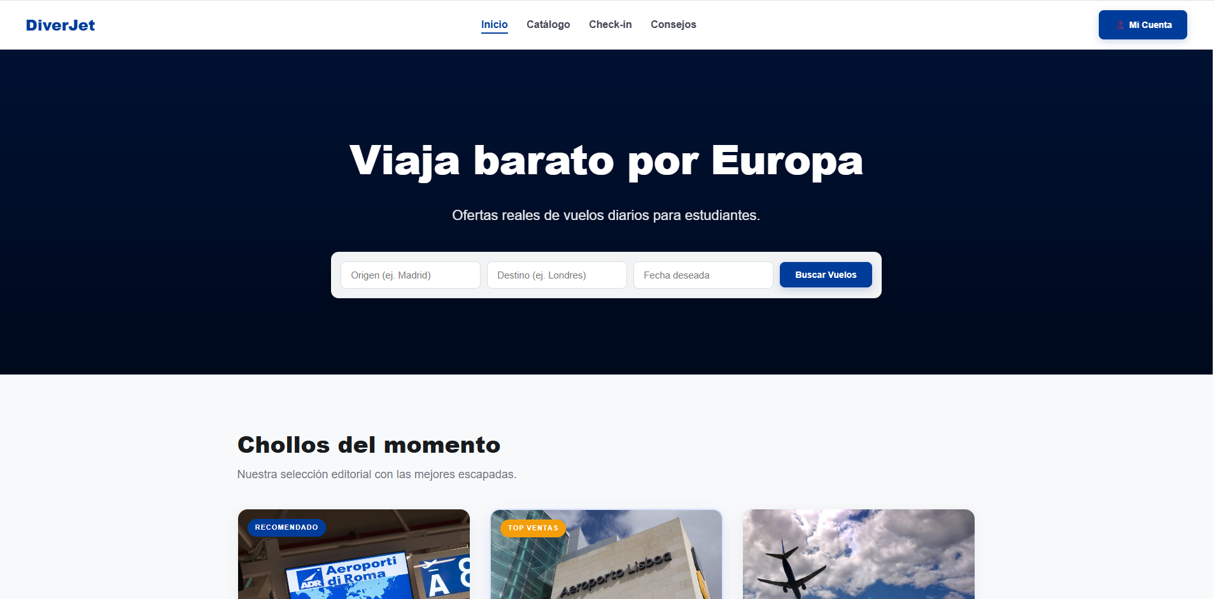

Página de ofertas
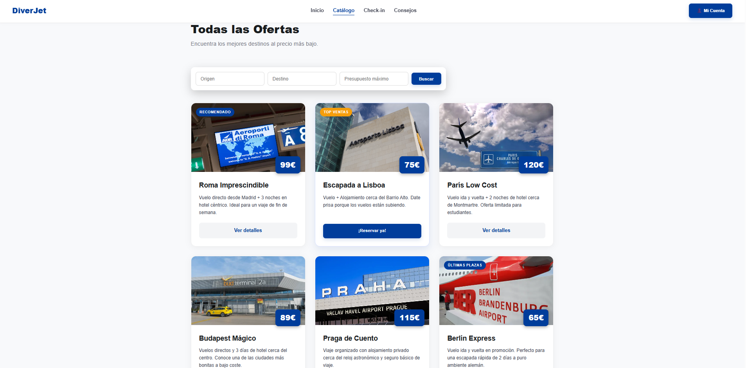

Consejos
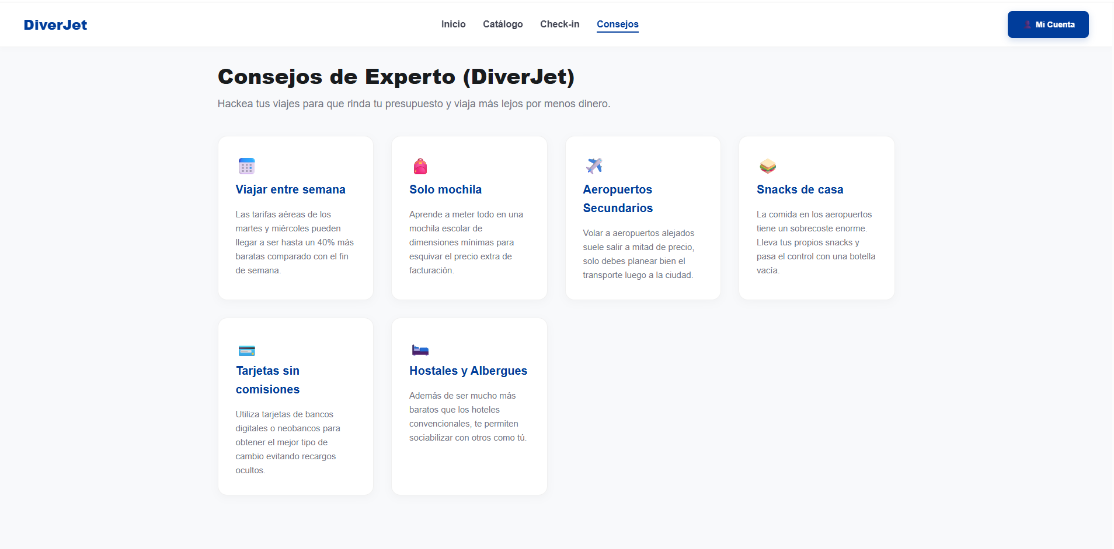

Check-In
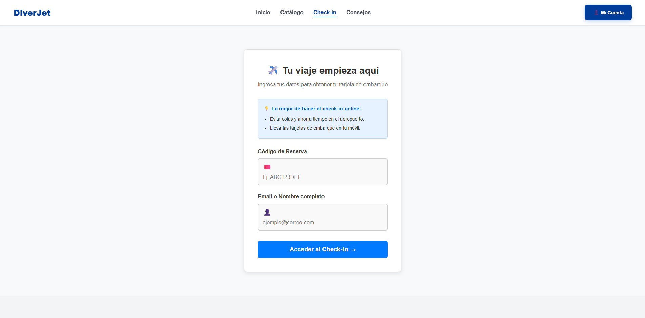

Login/registro
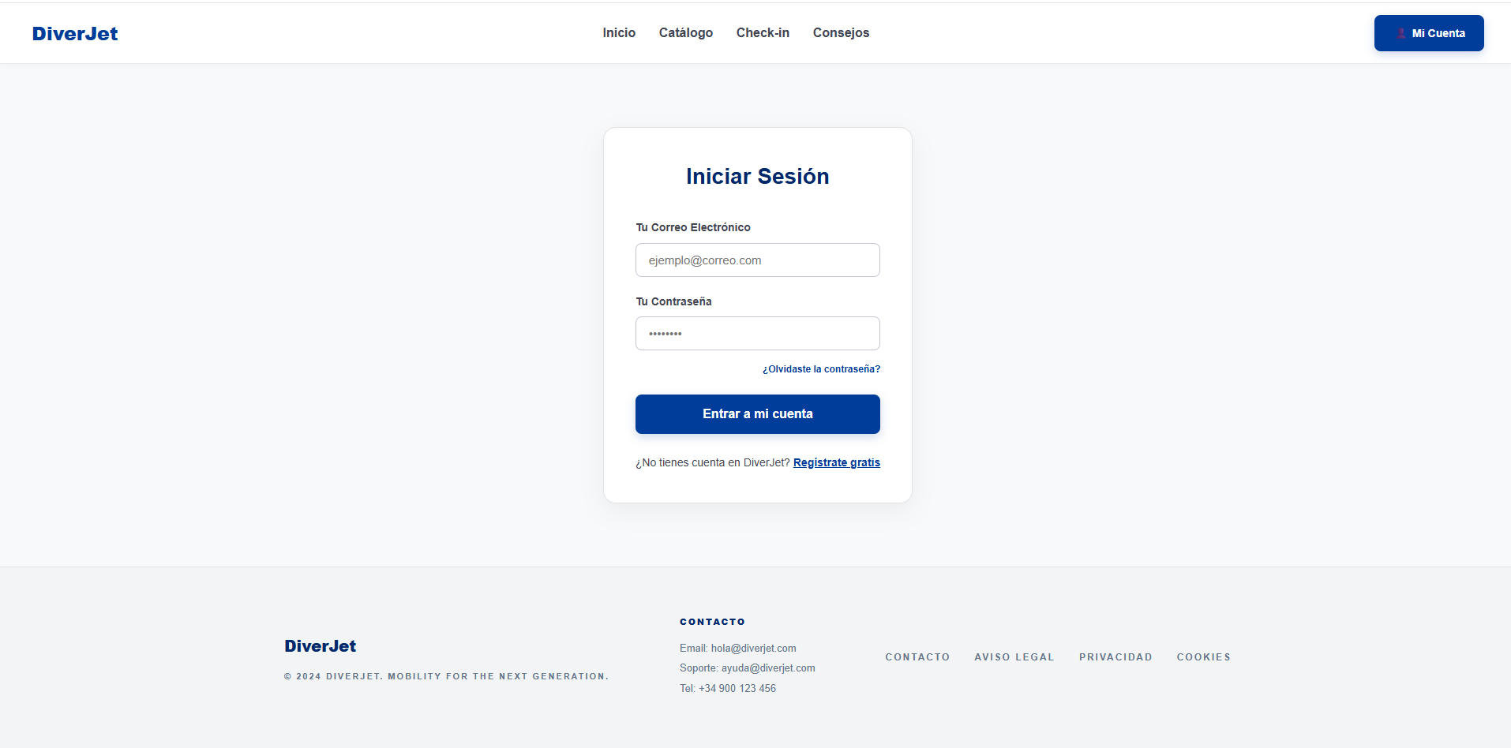

9. Diseño de la interfaz
Colores usados
Hemos optado por colores básicos que no saturan visualmente, combinan bien y quedan elegantes como es el caso del azul y blanco, para resaltar también hemos empleado el naranja.
Tipografía
La tipografía que empleamos en el proyecto ha sido Arial, Helvetica y sans-serif

Distribución
La distribución de la página se basa en un menú fijo en la parte superior, el contenido está dividido en cajas y en la parte baja de la página de encuentra el pie con información como el contacto.

10. Tecnologías utilizadas
Hemos empleado tanto HTML como CSS, se trata de una web en la que hay formularios, diseño responsive y también hemos utilizado un archivo python para que nos depurará y quitará el exceso de códigos residuales.

11. Dificultades encontradas
Una de las principales complicaciones era justamente el diseño, no sabíamos cómo plantear y organizar la página, el exceso de código residuales debido a la ayuda de la ia en el css otro problema era saber organizarnos correctamente el tiempo, tuvimos grandes problemas con github ya que no sabíamos usarlo y cuando conseguimos saber subir el proyecto las fotos no se subían completas.

12. Soluciones aplicadas
- Para solucionar el diseño utilizamos herramientas de IA como Stich.
- Para solucionar el código residual, la IA nos generó un archivo python el cual nos depuró el código.
- Para organizarnos simplemente lo solucionamos con comunicación.
- Con github fue probar hasta encontrar el lugar donde subir los archivos y hacerlo hasta que salió bien.

13. Plan de mejora futura
- Agregar destinos intercontinentales
- Crear un carrito
- Añadir una base de datos
- Facilitar también alojamiento y transporte

14. Conclusiones
Ha sido un proyecto muy interesante en el que hemos tenido que aprender a trabajar en pareja con un plazo, encargarnos también de documentar, administrarnos y aplicar los conocimientos que hemos adquirido a lo largo del curso, a pesar de las complicaciones que hemos tenido las hemos sabido solucionar de manera eficiente,

